Croatia 5*

Лето 2012 года

Цены от:
Количество ночей | Тип питания | Стоимость, руб.
7 ночей/8дней | Завтраки | 66602
7 ночей/8дней | Полупансион | 72427
10 ночей/11дней | Завтраки | 91025
10 ночей/11дней | Полупансион | 99300
*Цена указана за 2-х человек

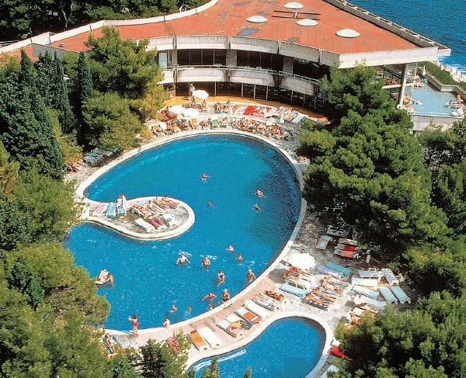

Контактная информация
Тел: +385 20 478 055
Факс: +385 20 478 213
e-mail: info@hoteli-croatia.hr
сайт: www.hoteli-croatia.hr

Отель входит в сеть Hotusa Hotels

Тип гостиницы: Гостиничный комплекс

Расположение: 1-я линия, Пляжный

Транспортная доступность:
Близость к аэропорту - Рядом (до 20 км)

Об отеле:
Отель расположен в уникальном парке на живописном полуострове Сустьепан на берегу моря в 10 минутах ходьбы от центра Цавтата, в окружении сосен и кипарисов. Отель органично вписан в окружающий ландшафт. С одной стороны из него открывается великолепный вид на открытое море и самый крайний остров Хорватии - Бобру, с другой - на прекрасную бухту Цавтата и сам город. До исторического центра Дубровника - 19 км, до аэропорта - 5 км. Перед сезоном 2004 года здесь была проведена полная реконструкция 1-го этажа, на котором расположен reception, бары и магазинчики (номерной фонд был отреставрирован в 2001-2002 гг.)
В отеле: 11 этажей, 3 лифта, 489 номеров, в т.ч. 7 suites, из них 2 президентских, ресторан "CAVTAT", ресторан "KONAVLE", ресторан на пляже, таверна "DUBROVNIK", аперитив-бар с террасой и изумительным видом на Цавтат, снэкбар, бар "POSEJDON", piano-bar с живой музыкой, бар на пляже, ночной клуб, казино, закрытый бассейн с подогреваемой морской водой (не работает в период с 15.06 до 15.09), бар у бассейна, открытый бассейн (19 х 34 м) и отдельный детский бассейн с морской водой в окружении сосен, сауна, массажный кабинет, парикмахерская, салон красоты, торговый центр, 6 оборудованных конференц-залов (от 30 до 800 посадочных мест), 4 переговорные комнаты на 15 - 20 мест, 5 интернет-терминалов, детская игровая площадка, в высокий сезон - мини-клуб и анимация, обслуживание в номерах, химчистка, 2 грунтовых теннисных корта, фитнесс-центр, массаж, дартс, настольный теннис, бильярд, водные виды спорта, пляжный волейбол, парковка. Cейф - за депозит на reception.

В номерах: кондиционер, спутниковое ТВ, телефон, балкон, фен, ванная комната (ванна или душ) с туалетом, мини-бар. Максимально возможное размещение - 3 человека в номерах, выходящих на сторону моря, 2 человека - в номерах с видом на парк. Средняя площадь номера с видом на парк - 22 кв.м., с видом на море 25 кв.м.

2 пляжа: один платформа и галька, другой - скалистый с местом для купания нудистов.

